学 号：

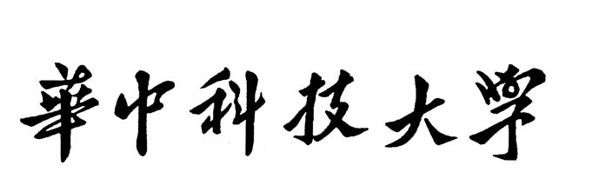

课 程 设 计

题 目 | 打印水仙花数
学 院 | 软件学院
专 业 | 软件工程
班 级
姓 名
指导教师

2017 | 年 | 09 | 月 | 01 | 日

课程设计任务书

学生姓名： 专业班级：
指导教师： 工作单位：软件学院
题目: 打印水仙花数
初始条件：
理论：完成了《汇编语言程序设计》课程，对80X86系列编程结构和指令系统有了较深入的理解，已掌握了汇编语言程序设计的基本方法和技巧。
实践：完成了《汇编语言程序设计》的基本实验，熟悉了汇编语言程序的设计环境并掌握了汇编语言程序的调试方法。

要求完成的主要任务:
进一步理解和掌握较复杂程序的设计方法，掌握子程序结构、宏指令的设计和友好用户界面的设计。具体的设计任务及要求：
- 键盘输入一个大整数n；
- 将小于n的水仙花数打印出来（各位数字的立方和等于该数本身）；
- 程序采用子程序结构或宏指令，结构清晰；
- 友好清晰的用户界面，能识别输入错误并控制错误的修改。

在完成设计任务后，按要求撰写课程设计说明书；对课程设计说明书的具体要求请见课程设计指导书。
阅读资料：
1）《80X86汇编语言程序设计（王元珍等）》例5.12
2）《汇编语言（王爽第3版）》实验1、实验2、实验3
时间安排：
设计安排二周：第18周：完成系统分析及设计，初步代码编写。
第19周：完成程序调试，撰写课程设计报告。

指导教师签名： 2018年 月 日

打印水仙花数
- 需求说明
1.1设计要求：
进一步理解和掌握较复杂程序的设计方法，掌握子程序结构的设计和友好用户界面的设计。
具体的设计任务及要求：
1.输入一个三位整数n；
2.将小于n的水仙花数打印出来（各位数字的立方和等于该数本身）；
3.程序采用子程序结构或宏指令，结构清晰；
4.友好清晰的用户界面，能识别输入错误并控制错误的修改。
1.2设计说明
所谓“水仙花数”是指一个3位数，其个、十、百位数字的立方和等于其本身。
1.3功能简述
程序可以输入一个三位数，若输入有误则提示错误，并提示重新输入，若输入正确，系统将显示出所有大于等于100，并且小于等于输入数字的水仙花数。
然后提示是否继续，若用户输入y或Y，则系统回到最开始的状态，若输入n或N,则退出系统，若为其他则提示错误，并重新输入。
- 设计说明（简要的分析与概要设计）
2.1简要分析
2.1.1原理说明
用简明扼要的文字描述说明程序包含哪些功能模块，基本的实现算法
2.1.2程序流程图
（画出程序实现基本流程图，可以在学校网站下载Visio2016用其中的流程图功能绘制）
2.2 数据段设计

- 主要子程序（或宏指令）设计与描述
（程序中一些常用模块如键盘输入、显示输出、数制转换（十进制转二进制、十六进制）、程序退出等用子程序或宏指令实现，使主程序代码看着简洁）

4.源程序与执行结果
4.1源程序代码
（源代码文件.ASM单独提供，和本文档一起打包压缩，以班级_姓名_学号.rar(例如：软工1601_张XXX_2016231231.rar)统一交给各班学习委员，各班学习委员收齐后统一发到邮箱：138086900@qq.com）

4.2 测试
4.2.1 测试用例
输入数字：
- 错误输入
- 错误输入
- 正确输入
是否继续：
- 错误输入
- 错误输入
- 正确输入
- 正确输入
4.2.2 测试结果
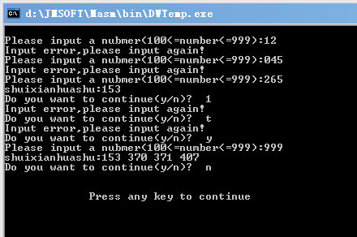
5.总结

6.参考资料

本科生课程设计成绩评定表
班级： 姓名： 学号：
序号 | 评分项目 | 满分 | 实得分
1 | 学习态度认真、遵守纪律 | 10
2 | 设计分析合理性 | 10
3 | 设计方案正确性、可行性、创造性 | 20
4 | 设计结果正确性 | 40
5 | 设计报告的规范性 | 10
6 | 设计验收 | 10
 |  | 总得分/等级
评语：

注：最终成绩以五级分制记。优（90-100分）、良（80-89分）、中（70-79分）、
及格（60-69分）、60分以下为不及格

指导教师签名：
2018年 月 日

